**Laporan Praktikum**

**Pemrograman Web 1**

**Dosen pengampu : Yati Nurhayati S.Kom., M.Kom**



**Nama : Bayu Imantoro**

**NIM : 20230810089**

**Kelas : TINFC – 2023 – 04**

**Teknik Informatika**

**Fakultas Ilmu Komputer**

**Universitas Kuningan**

**TUGAS**

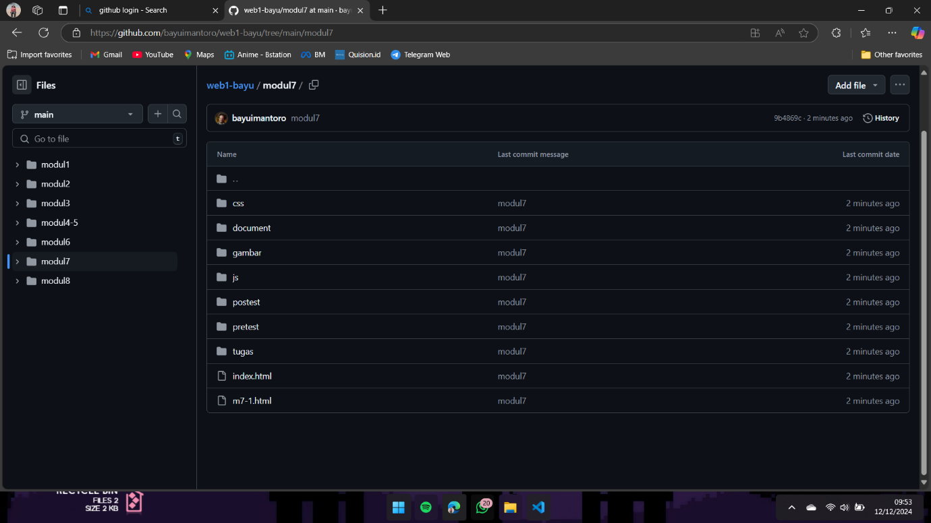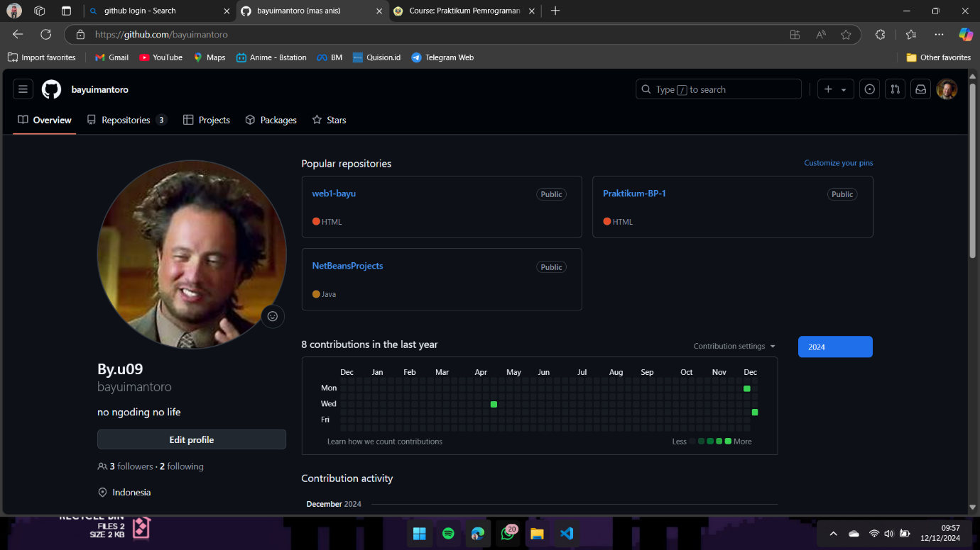

Link GitHub: <https://github.com/bayuimantoro>

Link Repositories: <https://github.com/bayuimantoro/web1-bayu>